实验名称：分光仪的调节和使用

学生姓名：宋奕纬 学号：2212000

1. 实验目的：
2. 了解分光仪的结构和原理；
3. 掌握分光仪的调节和使用方法。

二、实验原理：

1. 分光仪

分光仪又称分光计，是用来测量光束偏转角的精密仪器,它可以精确地测量平行光的偏转角，是光学实验中一种常用的仪器。其基本原理是，让光线通过狭缝和聚焦透镜形成一束平行光线，经过反射或折射后进入望远镜物镜并成像在望远镜的焦平面上，通过目镜进行观察和测量各种光线的偏转角度，从而得到光学参量等。分光仪结构复杂、构件精密、调节要求高，调整操作技术较复杂，使用时必须按要求仔细调整，才能获得较高精度的实验结果。

由于分光仪对角度的测量精度较高，它有时也作为一种用光学方法测量角度的精密仪器。在光学实验中常用来测定光线的方向及各种角度。由于有些物理量如折射率、光栅常数色散率等往往可以通过直接测量有关的角度(如最小偏向角、衍射角、布儒斯特角等)来确定，所以在光学技术中，分光仪的应用十分广泛。

1. 分光仪的结构

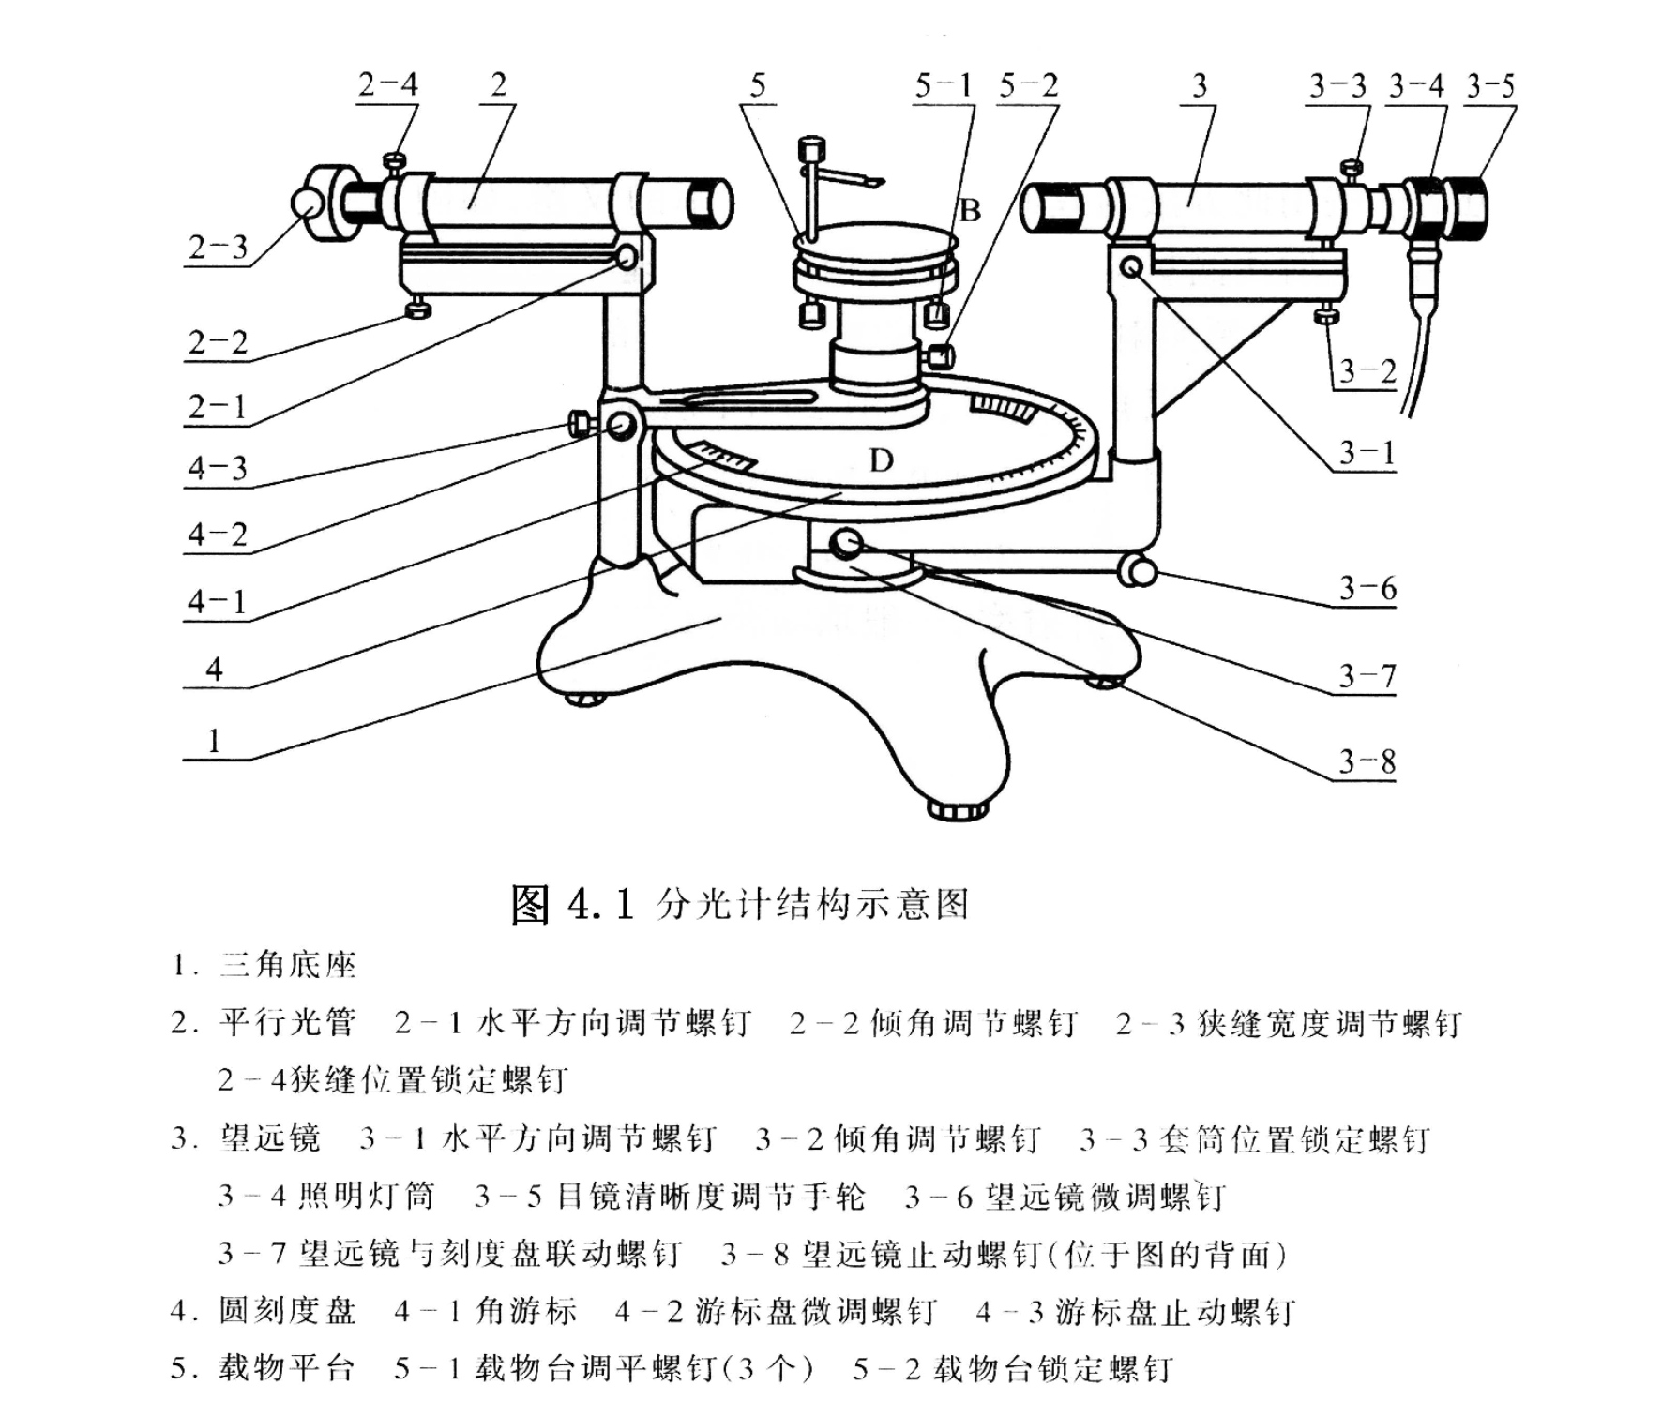

**分光仪一般由底座、望远镜、平行光管、载物台和读数装置等几部分组成。**

1. 底座

底座起着对整个仪器支撑作用。在其中心有一固定的中心轴。望远镜、刻度盘以及游标均套在中心轴上，可以绕中心轴旋转。

（2）望远镜

望远镜通常有以下几部分组成，物镜、叉丝、照明光源和目镜。目镜与物镜之间的距离，以及目镜和叉丝之间的距离均可调节。在实验中望远镜大多用来观测平行光，因此相当于用望远镜无限远的物体。物镜将入射的平行光会聚在它焦平面上，所以作为测量准线的又丝也应位于物镜的焦平面上，这时目镜应处在能清晰地看清叉丝的位置。这就是望远镜在测量时所应达到的状态。

望远镜的目镜由场镜和接目镜组成。常用的目镜有高斯目镜和阿贝目镜两种。对于采用高斯目镜的望远镜，在场镜和接目镜中间装有一块与光轴成 45°的半透半反镜，侧面的照明光源发出的光经半透半反镜可将叉丝照亮。而对于采用阿贝目镜的望远镜，则是在目镜和又丝之间装有一个全反射小三棱镜，侧面的照明光源经三棱镜后照亮叉丝的一部分。本实验中使用的望远镜的目镜是阿贝目镜。

望远镜固定在一个可以绕仪器的中心轴转动的支架上,并且可以用支架的固定螺丝将望远镜固定在任一角度位置上，望远镜的位置还可以通过微调螺丝进行精细调整。同时望远镜的俯仰也可以调节。

（3）平行光管

平行光管的作用是产生平行光。它是由一个消色差的凸透镜和可变狭缝组成。狭缝和透镜之间的距离可以改变。当用光源照亮狭缝，并将狭缝调节到凸透镜的焦平面上时，从平行光管出射的光就是平行光。平行光管同样是固定在一个支架上，它的角度位置是不可变的。但是可以通过微调螺丝，稍微改变平行光的出射方向。平行光管的俯仰同样可以调节。

（4）载物台

载物台是用来放置被测元件的。在载物台下面有三个调节螺丝，可以用来调节载物台的倾斜程度。载物台可以单独绕仪器的中心轴旋转，也可以通过螺丝将载物台和读数装置固定在一起，共同绕仪器的中心轴旋转。

（5）读数装置

读数装置读数装置是由刻度盘和两个游标组成。两个游标相隔180°，并且在通过仪器中心轴的直径上。游标和刻度盘各自有自己的转轴，可以分别绕仪器的中心轴转动。望远镜可以和刻度盘(或游标，不同厂家的产品不一样)固定在一起绕仪器的中心轴转动。这时望远镜转过的角度可以通过游标上读出刻度盘上起始刻度和最终刻度得到。由于游标和刻度盘有各自的转轴，并都可以绕仪器的中心轴转动。这样在仪器制作和装配过程中，游标的中心和刻度盘的中心有可能不在同一个点上。

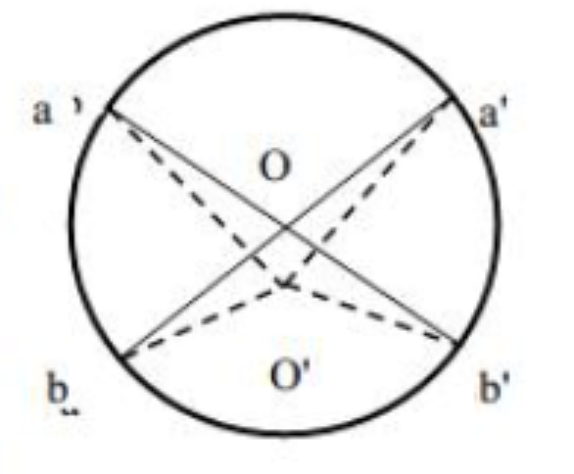

图中O为游标的中心，O"为刻度盘的中心。图中的∠aOb=α是望远镜实际转过的角度，由于∠aOb 和∠aOb’是对顶角，因此它们相等。也就是说，当O和O’重合时，从两个游标上测到的角度是相同的。当O和O’不重合时，两个游标测到的角度不再相等，它们分别为∠aO’b=β和∠a’O’b’=β’。测量到的角度与望远镜实际转过角度之间的误差为仪器本身的系统误差，被称为偏心差。几何上可以证明，因此，通过两个游标测量角度就可以消除偏心差。

1. 分光仪的调节

**分光仪在用于测量前，必须达到以下状态才能用于测量:**

**a.望远镜的光轴与仪器的转轴垂直并能对平行光能很好地成象。**

**b.平行光管的光轴与仪器的转轴垂直并能出射平行光。**

**为了达到上述要求，在调节分光仪时，应首先建立一个可以参考的标准。这个标准就是利用自准法调节望远镜，使之达到所要的状态。求具体步骤如下:**

1. 目测粗调

用眼睛从分光仪的各个侧面估测，使望远镜和平行光管大致与仪器的中心轴垂直。

1. 利用自准法将望远镜调焦于无限远

调节目镜直到能清晰地看到又丝;点亮阿贝目镜旁的小灯照亮叉丝，叉丝经望远镜的物镜被成象在无限远。在载物台上放置一平面反射镜将叉丝象反射回来作为一个无限远的物,调节平面反射镜和望远镜的俯仰使得从望远镜中能看到反射回来的叉丝象，这时对望远镜进行调焦，当反射回来的叉丝象变的最清晰，并且与叉丝之问没有视差时,叉丝与叉丝象都位于望远镜物镜的焦平面上。

此时，望远镜就被调焦于无限远在调节平面反射镜和望远镜的俯仰寻找叉丝的反射象时,应当注意的是,望远镜的视场很小，当反射镜的法线和望远镜的光轴偏离较大时，在望远镜中看不到反射的光团。此时应将望远镜对着平面反射镜，眼睛顺着望远镜的镜筒外向平面反射镜望去，调节反射镜和望远镜的俯仰，直到望远镜与其在平面反射镜中的象均在一条直线上，此时在望远镜中必定能见到反射的叉丝象。

所谓的视差,就是利用目镜观测物体时,目镜犹如一个放大镜,只要象位于明视距离(约25cm)到无限远的范围内，眼睛均可以清楚地看到。在象空间25cm~∞的区域，对应于物空间就是在焦点附近有一个Δ的距离范围。这就是说，被观测的物体只要位于Δ区域内，通过目镜实际上都是能看清楚的。在实验中，就是当叉丝和叉丝象不在同一平面内，但都处在同一平面，所看到的两个清晰的象之间就无视差。判断有无视差，只要左右移动眼睛，观察叉丝和又丝象之间的相对位置是否发生改变。不变化就是无视差，反之，就有视差。如果存在视差，而且任何人都不能保证始终沿同一方向进行观测，这将无法利用叉丝(准线)对所观测的物进行精确的定位。所以在测量之前，一定要消除视差。

1. 用各半调节法使望远镜的光轴与仪器的转轴垂直

这时仍需借助平面反射镜来进行(平面镜需要放在粗调水平的载物台上,载物台下方有三个俯仰螺丝成等边三角形,平面镜放在任意两个俯仰螺丝的中垂线上即可)。 在完成上一步调节后,可以进一步调节反射镜和望远镜的俯仰将叉丝象和又丝重合。这时，只能说明望远镜的光轴和反射镜的法线平行，即望远镜垂直于反射镜。但不能说明望远镜的光轴与仪器的中心转轴相互垂直。如图b所示。这时将平面反射镜绕仪器的中心转轴转180°，就会出现图c所示的情况,甚至在望远镜中看不到反射回来的叉丝象。如果看不到反射叉丝象，必须采用图 a所示的方法判断望远镜的倾斜的的方向。再将平面反射镜转会来使反射的叉丝象出现在望远镜的视场中,在保证反射叉丝象不脱离视场的前提下，同时调节望远镜和平面反射镜的俯仰，直到平面反射镜两面的反射象都出现在望远镜的视场中为止。再次将平面反射镜一面反射的叉丝象与叉丝调节重合，出现图b的情况。将平面反射镜转180°，将出现图c所示的情况。如果反射叉丝象与叉丝之间的距离为d，调节望远镜的俯仰使反射叉丝象向又丝移动d2的距离，如图d所示。在此之后，在调节平面反射镜的俯仰，是反射叉丝象与叉丝重合，如图e所示。这就是各半调节法。

事实上凭目测很难准确判断d2的距离，因此还需将平面反射镜再转180°，再用各半调节法进行调节。这样反复几次，直到平面反射镜两面的反射叉丝象都与叉丝重合为止。至此，望远镜被调焦至无限远，即它只能对平行光成象。同时望远镜的光轴与仪器的转轴垂直。此时的望远镜将用作调节其它部分的标准，对望远镜的任何调节都将是被禁止的。

a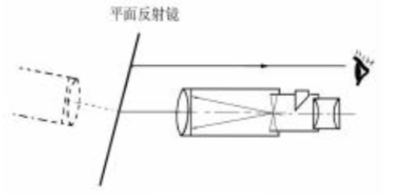b 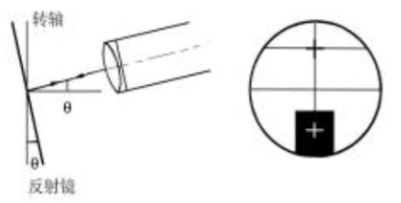 c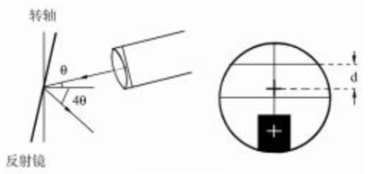

d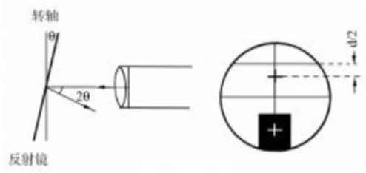 e 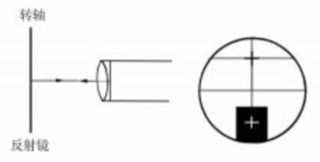

(4)调节平行光管使之出射平行光，并且其光轴和仪器转轴垂直。

点亮狭缝前的灯，使平行光管出射的光被望远镜接收。调节狭缝与平行光管物镜之间的距离，使能从望远镜中观察到边缘清晰，而且与叉丝之间无视差的狭缝象。这时平行光管已出射平行光。再调节平行光管的俯仰，使狭缝象上下对称于望远镜视场中心的水平叉丝。这样平行光管就达到出射平行光，并且光轴与仪器的转轴垂直的要求。

三、实验仪器用具：

分光仪以及连接摄像机的显示屏。

四、实验步骤或内容：(文字简要说明)

1、目测粗调：使望远镜和平行光管大致垂直仪器转轴

2、利用自准法将望远镜调焦于无限远

3、用各半调节法使望远镜的光轴与仪器转轴垂直

4、调节平行光管使之出射平行光

5、调节平行光管的光轴与仪器转轴垂直

如图所示，叉丝像与叉丝对称，狭缝象与水平叉丝垂直且上下对称于视野中心的水平叉丝。

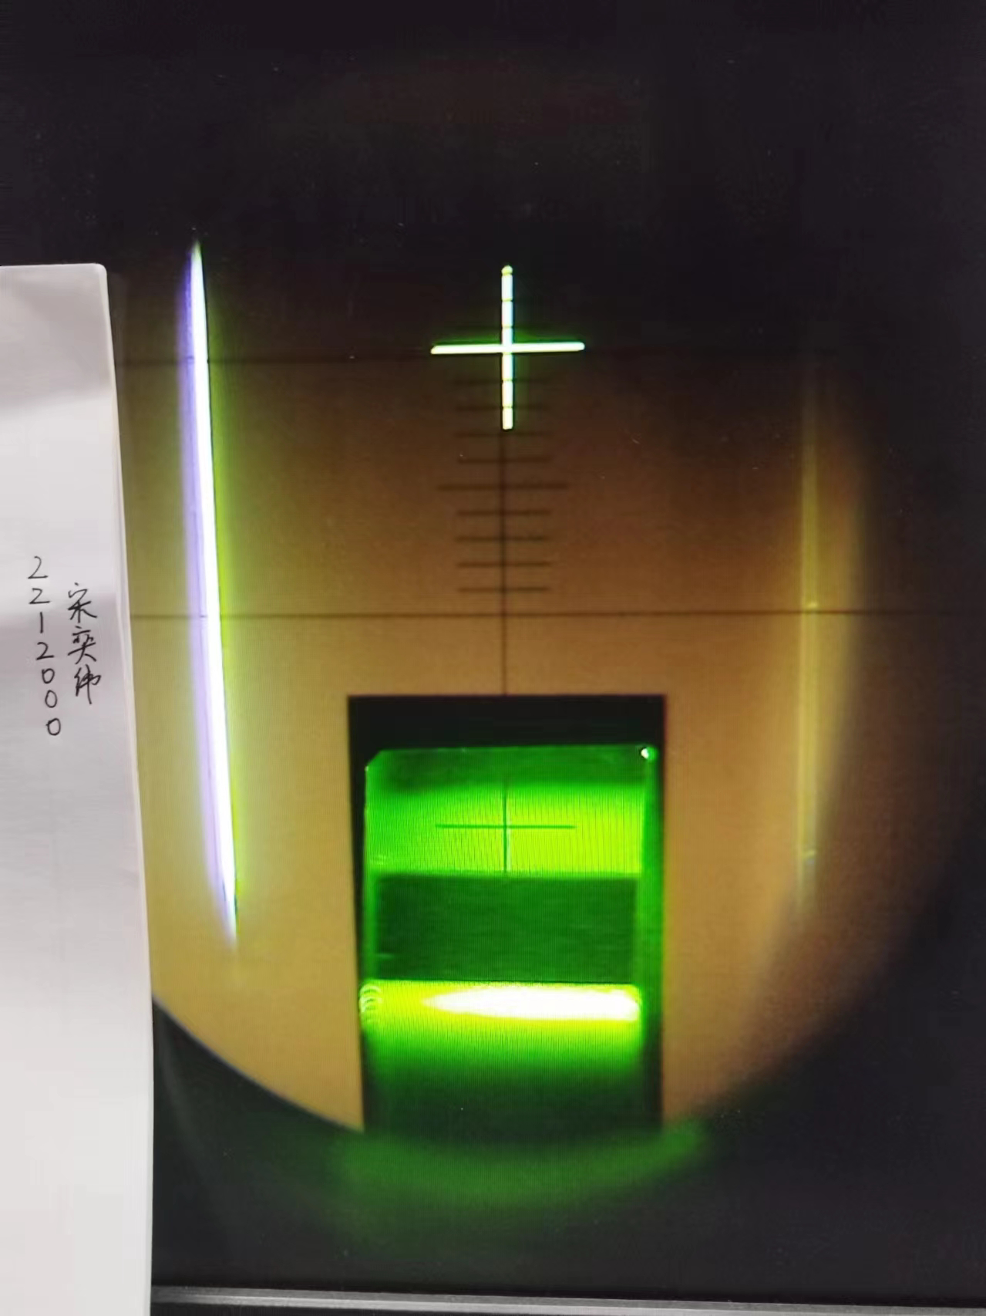

1. 实验数据记录及处理：

|  |  |  |  |  |
| --- | --- | --- | --- | --- |
| 游标号 | 望远镜筒位置1 | 望远镜筒位置2 | 望远镜筒转过的角度 | 消偏心差角度 |
| 1 | 31° | 35° | 4° | 4°30" |
| 2 | 220°59' | 225° | 4°1' |

**观察主尺与游标，进行读数发现每30个小格比30个大格小1个大格（0.5°），即分度为1'。**

**根据游标卡尺的读数规则进行读数得到上面的数据，两个游标各自求出镜筒转过的角度，取平均值即可求出镜筒消去偏心差后的转动角度。**

六、实验结果及讨论（学习反馈）（实验结果分析，测量方法优缺点分析，实验中遇到的问题和如何解决的，或由于条件所限无法解决的问题，实验心得体会）

**感受与收获：**

学会了分光仪的调节与使用，学会了各半调节法等方法的使用。

**出现的问题与注意事项：**

1、一开始没有找到叉丝，经过调焦后才找到清晰的叉丝与叉丝象。

2、对读数存在疑问，类比游标卡尺经过计算得出了分度值为1’，加深了对读数方法的认识。

3、起初没有锁死刻度盘，导致共同移动，锁死后成功进行试验。

4、在调节过程中注意缓慢、小幅度调节，以确保旋转后象高度一致，避免调节过程中象的丢失。